**แบบทดสอบหลังเรียน**

**บทที่ 2. เครื่องมือขนาดเล็ก**

**คำชี้แจง** : จงเลือกคำตอบข้อที่ถูกต้องที่สุดเพียงคำตอบเดียว (25 คะแนน)

1. การขันหรือคลายสลักเกลียวในพื้นที่แคบและลึกควรเลือกใช้เครื่องมือชนิดใด
   1. ประแจปากตาย
   2. ประแจหกเหลี่ยม
   3. ประแจบล็อก
   4. ประแจตะขอ
2. การขันล็อกแกนเพลาของเครื่องกัดควรเลือกใช้เครื่องมือชนิดใด
   1. ประแจปากตาย
   2. ประแจหกเหลี่ยม
   3. ประแจบล็อก
   4. ประแจตะขอ
3. เครื่องมือชนิดใดที่ใช้ขันหรือคลายสกรูหัวฝัง
   1. ประแจปากตาย
   2. ประแจหกเหลี่ยม
   3. ประแจบล็อก
   4. ประแจตะขอ
4. จากรูป คือ ประแจชนิดใด

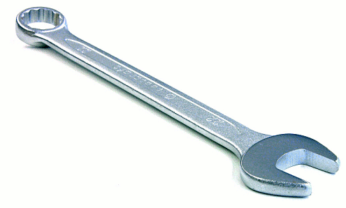

1. ประแจปากตายด้านเดียว
2. ประแจปากตายสองด้าน
3. ประแจปากผสม
4. ประแจแหวน
5. เครื่องมือชนิดใดที่ใช้ในการขันท่อหรือจับยึดท่อ

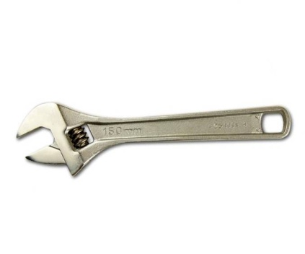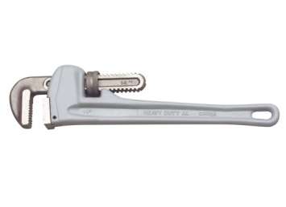

ก. ข.

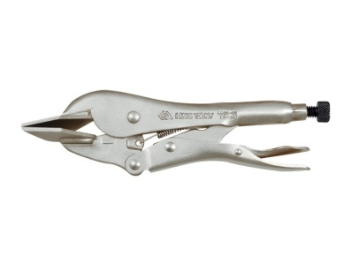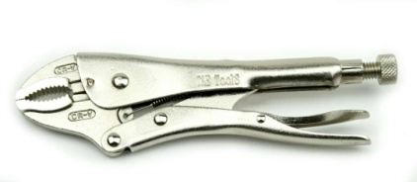

ค. ง.

1. เครื่องมือชนิดใดที่ใช้ในการขันหรือคลายสกรูหัวผ่าร่องตรง

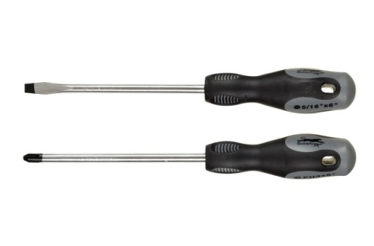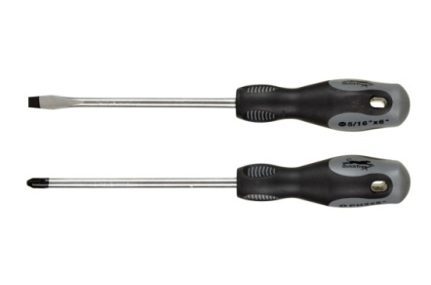

ก. ข.

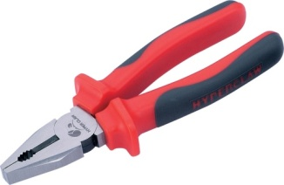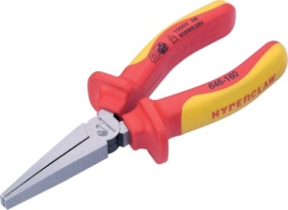

ค. ง.

1. คีมชนิดใดสามารถจับยึดชิ้นงานแบน ชิ้นงานกลมและตัดเส้นลวดขนาดเล็กได้
   1. คีมปากจิ้งจก
   2. คีมล็อก
   3. คีมตัด
   4. คีมปากประสม
2. คีมชนิดใดใช้สำหรับจับหรือบีบชิ้นงานขนาดเล็ก
   1. คีมปากจิ้งจก
   2. คีมปากประสม
   3. คีมตัด
   4. คีมล็อก
3. จากรูปข้อใด คือ ประแจบล็อก

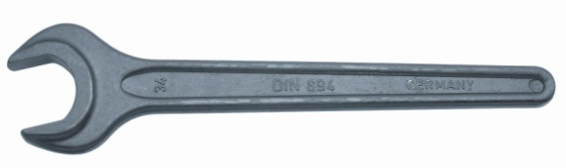 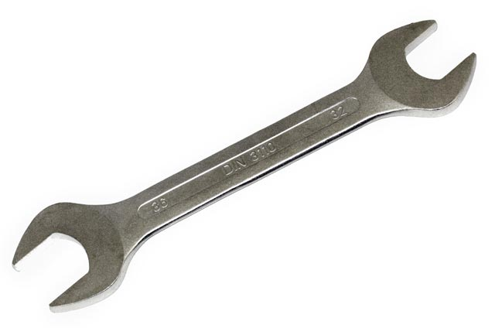

ก. ข.

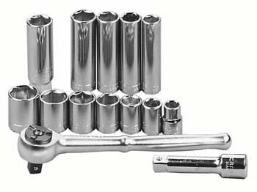 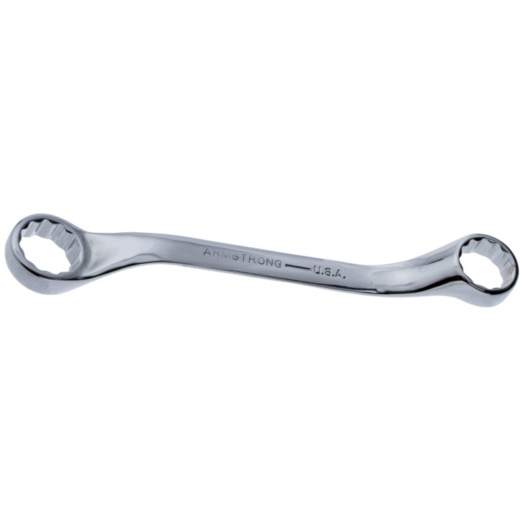

ค. ง.

1. คีมชนิดใดมีปากด้านข้างเอียงเป็นคมตัดใช้สำหรับตัดเส้นลวดขนาดเล็กและสายไฟฟ้า
   1. คีมปากจิ้งจก
   2. คีมปากประสม
   3. คีมตัด
   4. คีมล็อก
2. จากรูป การขันยึดหรือคลายสกรูชนิดนี้ต้องใช้เครื่องมือชนิดใด

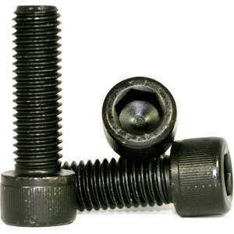

1. ประแจหกเหลี่ยม
2. ประแจแหวน
3. ประแจเลื่อน
4. ประแจบล็อก
5. ค้อนชนิดใดที่เหมาะสำหรับงานเคาะเบา ๆ เพื่อปรับแต่งชิ้นงานให้ได้ตำแหน่งบนอุปกรณ์จับยึด
   1. ค้อนหัวกลม
   2. ค้อนหัวพลาสติก
   3. ค้อนหัวตรง
   4. ค้อนหัวขวาง
6. จากรูป การถอด-ประกอบแหวนสปริงล็อกนอกควรเลือกใช้เครื่องมือชนิดใด

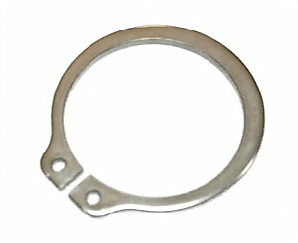

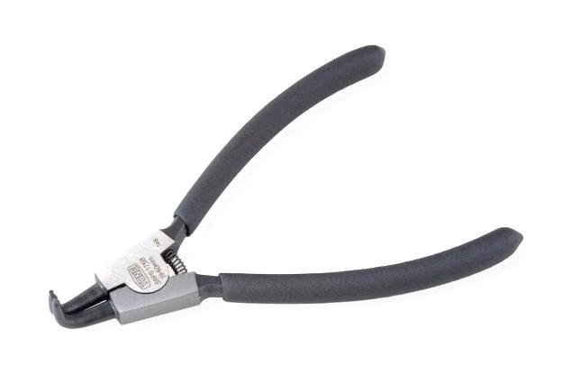 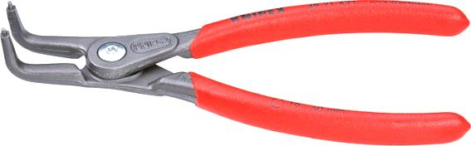

ก. ข.

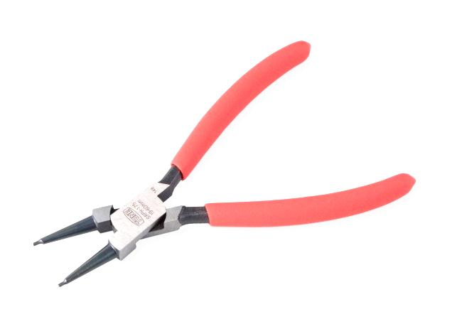 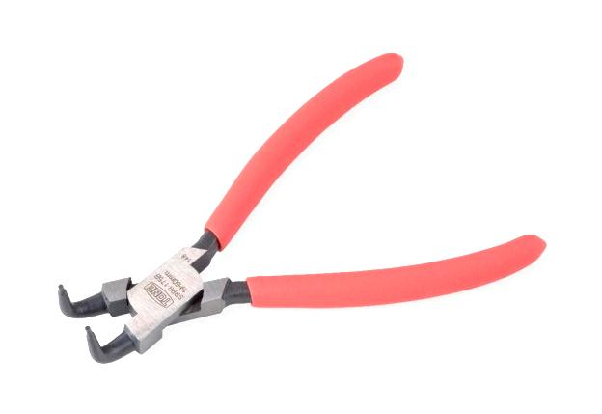

ค. ง.

แหวนสปริงล็อกนอก

ก.

ก. ข.

1. เครื่องมือในข้อใดแตกต่างจากพวก

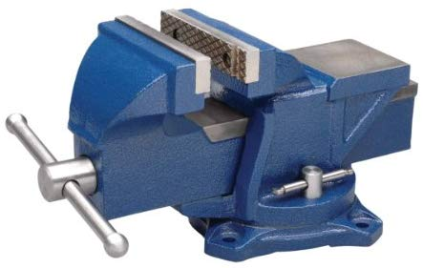 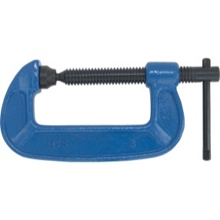

ก. ข.

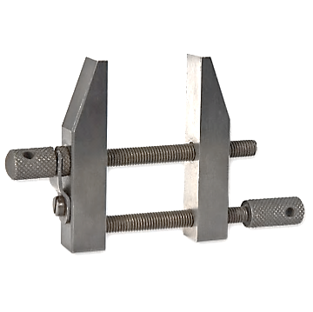 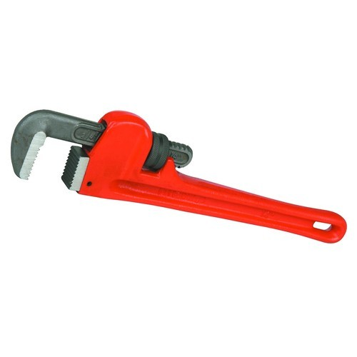

ค. ง.

1. เครื่องมือในข้อใดแตกต่างจากพวก

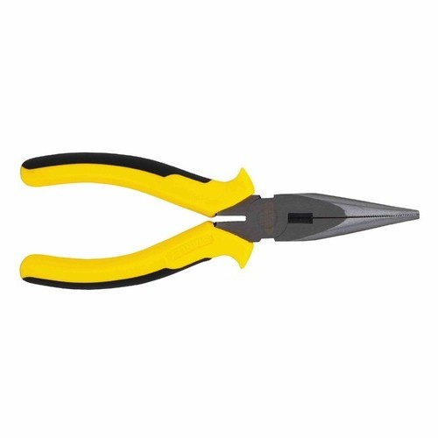 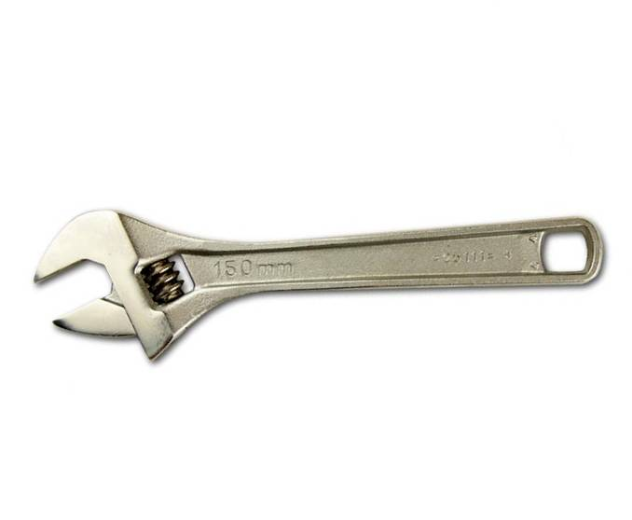

ก. ข.

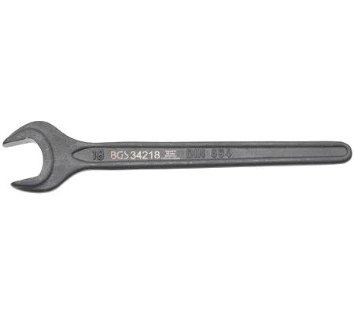 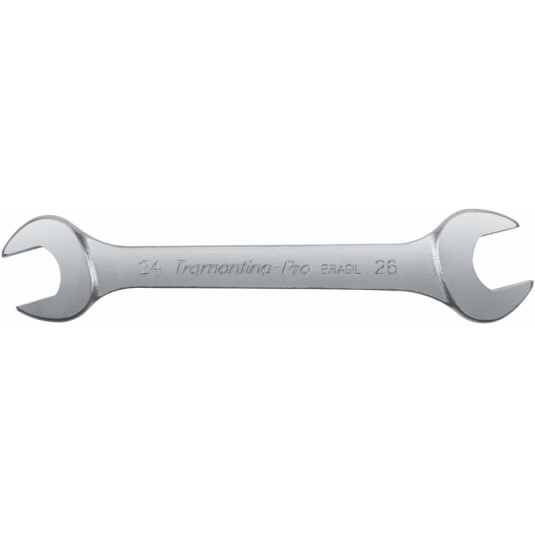

ค. ง.

1. ตะไบชนิดใดที่เหมาะสำหรับปรับผิวงานที่มีร่องเหลี่ยมและบ่ามุมฉาก
   1. ตะไบสี่เหลี่ยม
   2. ตะไบครึ่งวงกลม
   3. ตะไบแบน
   4. ตะไบสามเหลี่ยม
2. ตะไบชนิดใดที่ใช้สำหรับปรับผิวฟันเกลียวหรือแต่งฟันเลื่อย
   1. ตะไบสี่เหลี่ยม
   2. ตะไบแบน
   3. ตะไบสามเหลี่ยม
   4. ตะไบครึ่งวงกลม
3. จากรูป คือ คมตัดตะไบชนิดใด

|  |  |
| --- | --- |
| 1. ตะไบคมตัดเดี่ยว 2. ตะไบคมตัดคู่ 3. ตะไบคมตัดโค้ง 4. ตะไบคมตัดบุ้ง |  |

1. จากรูป คือ คมตัดตะไบชนิดใด

|  |  |
| --- | --- |
|  | 1. ตะไบคมตัดเดี่ยว 2. ตะไบคมตัดบุ้ง 3. ตะไบคมตัดคู่ 4. ตะไบคมตัดโค้ง |

1. สกัดที่มีคมตัดเป็นรูปสี่เหลี่ยมขนมเปียกปูนใช้ในงานเซาะผิวงานให้เป็นร่องตัววีหรือร่องสี่เหลี่ยมคือ
   1. สกัดปากแบน
   2. สกัดปากจิ้งจก
   3. สกัดปลายมน
   4. สกัดปลายตัดรูปเพชร
2. เครื่องมือชนิดใดใช้สำหรับตอกเพื่อถอดสลักและหมุดย้ำออกจากรู
   1. เหล็กส่ง
   2. เครื่องมือถอดตลับลูกปืน
   3. เหล็กนำศูนย์
   4. สกัดปลายมน
3. ต๊าปดอกแรกที่ใช้ในการหมุนตัดเกลียวมีชื่อเรียกว่าอย่างไร
   1. ดอกเรียว
   2. ดอกดาย
   3. ดอกตาม
   4. ดอกนำ
4. จากรูป กรรไกรชนิดนี้เหมาะสำหรับงานชนิดใด

ก. งานตัดโลหะแผ่นบางแนวตัดตรง

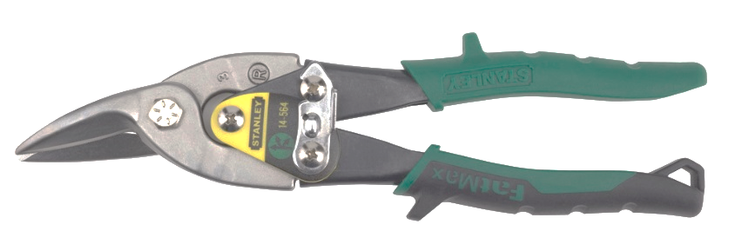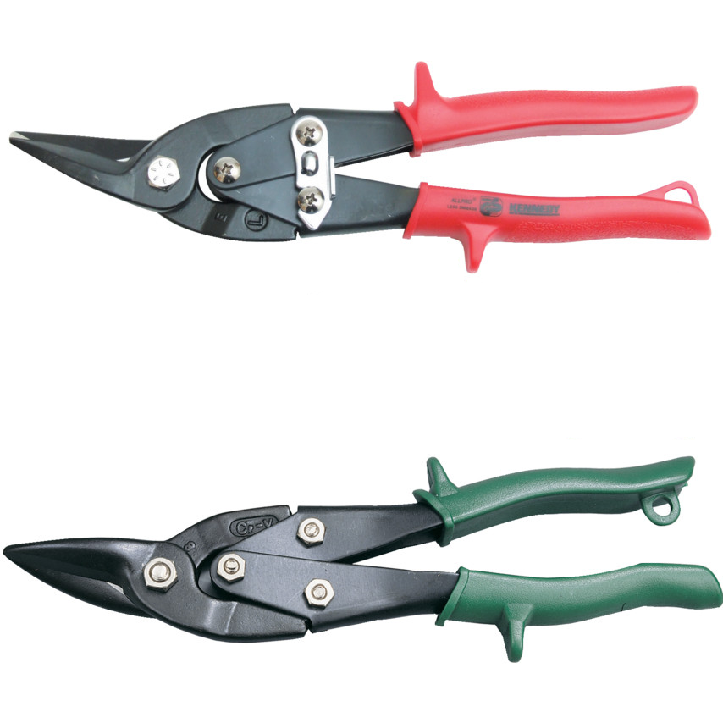

ข. งานตัดโลหะแผ่นบางแนวตัดโค้งซ้าย

ค. งานตัดโลหะแผ่นบางแนวตัดโค้งขวา

ง. งานตัดโลหะแผ่นบางแนวตัดตรงและโค้ง

1. จากรูป เป็นเครื่องมือที่ใช้สำหรับงานอะไร

ก. ขัดผิวรูเจาะให้เรียบ

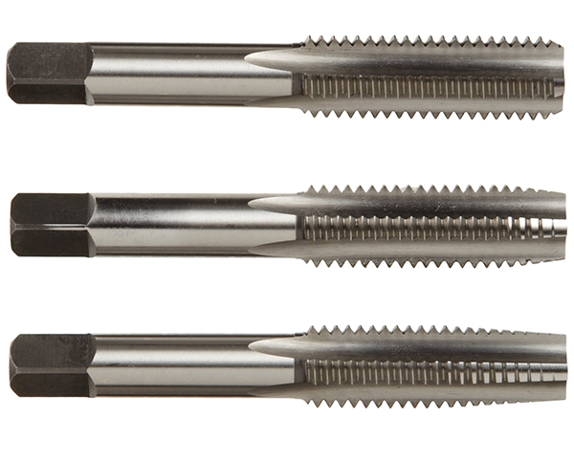

ข. ทำเรียวใน

ค. ทำเกลียวใน

ง. ทำเกลียวนอก

1. จากรูป เป็นเครื่องมือที่ทำหน้าที่อะไร

ก. จับยึดชิ้นงาน

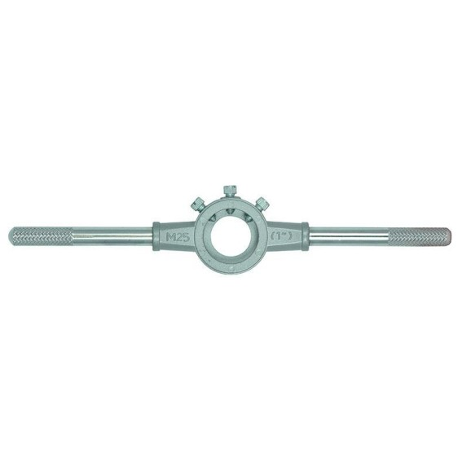

ข. จับยึดดาย

ค. จับยึดต๊าป

ง. ทำเกลียวนอก